Διαγωνισμός Ζωγραφικής “Ένα κοχύλι στον βυθό”
Μουσείου Φυσικής Ιστορίας “ΝΙΚΗ ΓΟΥΛΑΝΔΡΗ”

Με χαρά σας ανακοινώνουμε την συμμετοχή του σχολείου μας, Δημοτικό Σχολείο Νέου Πετριτσίου, στον διαγωνισμό ζωγραφικής “ΝΙΚΗ ΓΟΥΛΑΝΔΡΗ” με τίτλο “Ένα κοχύλι στον βυθό”.
Μέσα στο πλαίσιο του σχολικού ωραρίου, σε ώρα μαθήματος Εικαστικών, οι μαθητές και οι μαθήτριες του σχολείου που επιθυμούν να λάβουν μέρος στον διαγωνισμό, καλούνται να ζωγραφίσουν ένα κοχύλι που παρατήρησαν είτε στη φύση, είτε στο διαδίκτυο, είτε σε κάποιο βιβλίο.
Έπειτα από αναφορά των δασκάλων σε μαθήματα της Μελέτης Περιβάλλοντος (για Ά-΄Δ Δημοτικού) και Γεωγραφίας (για Έ-΄ΣΤ Δημοτικού) σχετικά με την πανίδα και τον σχεδιασμό ζωντανών οργανισμών του βυθού στο μάθημα των Εικαστικών, δημιουργήθηκε το έναυσμα στους μικρούς καλλιτέχνες να δημιουργήσουν τις δικές τους ζωγραφιές με κοχύλια.

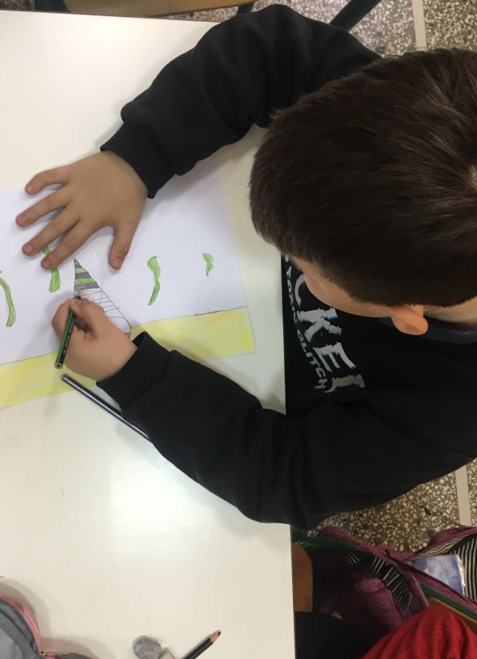

Στόχος του διαγωνισμού είναι οι μαθητές να παρατηρήσουν τα ιδιαίτερα χαρακτηριστικά των κοχυλιών, να εξοικειωθούν με τους οργανισμούς αυτούς, να ενημερωθούν για την παρουσία τους στην Ελλάδα και το εξωτερικό και να ανακαλύψουν την βιοποικιλότητα των κοχυλιών.

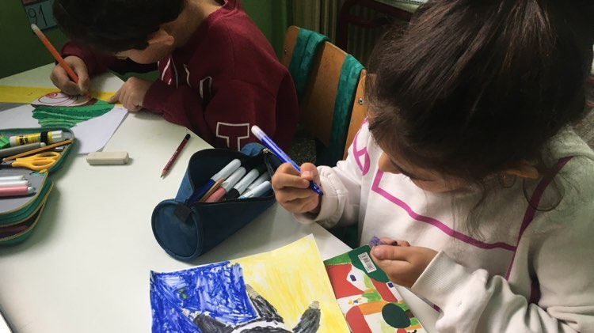

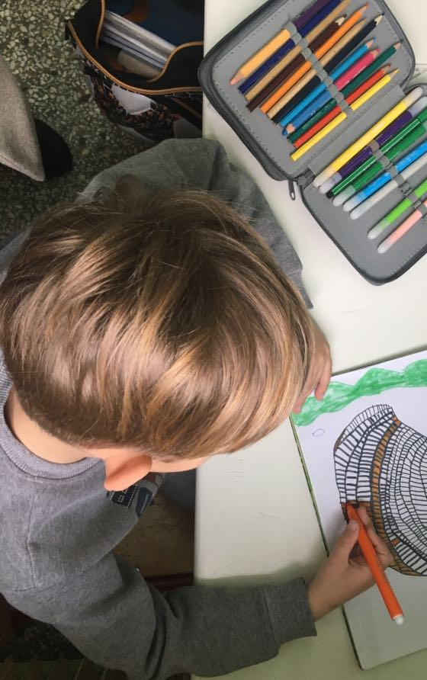

Κατά την διαδικασία παραγωγής των έργων και υπό την επίβλεψη της καθηγήτριας Εικαστικών Κατερίνας Σύκα , οι μικροί καλλιτέχνες, αφού ήρθαν σε επαφή με το σχεδιαστικό μέρος των κοχυλιών και του βυθού στο χαρτί, κλήθηκαν να πειραματιστούν με διάφορα υλικά (ξυλομπογιές, λαδοπαστέλ, μαρκαδόρους κ.α) και να αντιληφθούν τις διαφορετικές υφές που προσδίδει το κάθε ένα ξεχωριστά.

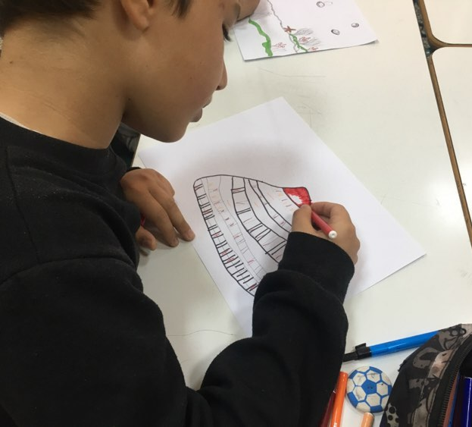

Μετά την ολοκλήρωση των έργων από τους μαθητές, ακολούθησε συζήτηση κατά την οποία η καθηγήτρια Εικαστικών μαζί με τα παιδιά του σχολείου μας ανέλυσαν τις ζωγραφιές που δημιούργησαν, δίνοντάς τους την δυνατότητα να εξελίξουν την εικαστική σκέψη και κριτική τους. Ακολούθησε αξιολόγηση για κάθε τμήμα από την Εικαστικό σχετικά με την παραγωγική διαδικασία, την αλληλεπίδραση των μαθητών κατά την διάρκεια ενασχόλησής τους και το ενδιαφέρον που εκδήλωσαν για τα είδη κοχυλιών και το περιβάλλον στο οποίο ζουν.

Όλα τα έργα θα κριθούν από την κριτική επιτροπή για τρία διαφορετικά ηλικιακά επίπεδα: Α & Β Δημοτικού, Γ & Δ Δημοτικού, Ε & ΣΤ Δημοτικού.
Θα δοθούν συνολικά 12 βραβεία, 4 ανά ηλικιακό επίπεδο.
Διάρκεια Διαγωνισμού: 1 Δεκεμβρίου 2023 – 30 Απριλίου 2024

Η Διεύθυνση, οι Εκπαιδευτικοί και η Εικαστικός το σχολείου μας εύχονται καλή επιτυχία στους μικρούς καλλιτέχνες!

Καθηγήτρια Εικαστικών: Σύκα Αικατερίνη
Απόφοιτος της Σχολής Εικαστικών & Εφαρμοσμένων Τεχνών
Αριστοτέλειο Πανεπιστήμιο Θεσσαλονίκης

